

**"Туристік маршруттар мен соқпақтардың мемлекеттік тізілімінен үзінді" мемлекеттік көрсетілетін қызмет регламентін бекіту туралы**

***Күшін жойған***

Ақмола облысы әкімдігінің 2016 жылғы 12 сәуірдегі № А-5/162 қаулысы. Ақмола облысының Әділет департаментінде 2016 жылғы 13 мамырда № 5352 болып тіркелді. Күші жойылды - Ақмола облысы әкімдігінің 2020 жылғы 24 маусымдағы № А-7/333 қауслысымен

      Ескерту. Күші жойылды - Ақмола облысы әкімдігінің 24.06.2020 № А-7/333 (ресми жарияланған күнінен бастап қолданысқа енгізіледі) қаулысымен.

      "Мемлекеттік көрсетілетін қызметтер туралы" 2013 жылғы 15 сәуірдегі Қазақстан Республикасы Заңының 16-бабындағы 3-тармағына сәйкес, Ақмола облысының әкімдігі **ҚАУЛЫ ЕТЕДІ:**

      1. Қоса ұсынылып отырған "Туристік маршруттар мен соқпақтардың мемлекеттік тізілімінен үзінді" мемлекеттік көрсетілетін қызмет регламенті бекітілсін.

      2. Осы қаулының орындалуын бақылау Ақмола облысы әкімінің орынбасары В.Н. Балахонцевқа жүктелсін.

      3. Осы облыс әкімдігінің қаулысы Ақмола облысының Әділет департаментінде мемлекеттік тіркелген күнінен бастап күшіне енеді және ресми жарияланған күнінен бастап қолданысқа енгізіледі.

|  |  |
| --- | --- |
| *Облыс әкімі* | *С.Кулагин* |

|  |  |
| --- | --- |
|  | Ақмола облысы әкімдігінің 2016 жылғы 12 сәуірдегі № А-5/162 қаулысымен бекітілген |

**"Туристік маршруттар мен соқпақтардың мемлекеттік тізілімінен үзінді" мемлекеттік көрсетілетін қызмет регламенті 1. Жалпы ережелер**

      Ескерту. Регламент жаңа редакцияда – Ақмола облысы әкімдігінің 18.05.2018 № А-5/225 (ресми жарияланған күнінен бастап қолданысқа енгізіледі) қаулысымен.

      1. "Туристік маршруттар мен соқпақтардың мемлекеттік тізілімінен үзінді" мемлекеттік көрсетілетін қызмет (бұдан әрі – мемлекеттік көрсетілетін қызмет) "Ақмола облысының туризм басқармасы" мемлекеттік мекемесімен (бұдан әрі – көрсетілетін қызметті беруші) көрсетіледі.

      Өтініштерді қабылдау және мемлекеттік қызмет көрсету нәтижелерін беру:

      1) көрсетілетін қызметті берушінің кеңсесі;

      2) "Азаматтарға арналған үкімет" мемлекеттік корпорациясы" коммерциялық емес акционерлік қоғамы (бұдан әрі – Мемлекеттік корпорация).

      2. Мемлекеттік көрсетілетін қызмет нысаны: қағаз жүзінде.

      3. Мемлекеттік көрсетілетін қызмет нәтижесі - туристік маршруттар мен соқпақтардың мемлекеттік тізілімінен үзінді.

      Мемлекеттік көрсетілетін қызметті ұсыну нысаны: қағаз жүзінде.

**2. Мемлекеттік көрсетілетін қызмет көрсету процесінде көрсетілетін қызметті беруші қызметкерлерінің іс-қимылдар тәртібін сипаттау**

      4. Мемлекеттік көрсетілетін қызметті алу үшін көрсетілетін қызметті алушы Қазақстан Республикасы Инвестициялар және даму министрі міндетін атқарушының 2015 жылғы 26 қарашадағы № 1110 бұйрығымен (Нормативтік құқықтық актілерді мемлекеттік тіркеу тізілімінде № 12841 болып тіркелген) бекітілген "Туристік маршруттар мен соқпақтардың мемлекеттік тізілімінен үзінді" мемлекеттік көрсетілетін қызмет стандартының (бұдан әрі – Стандарт) 9-тармағында көрсетілген құжаттарды ұсынады.

      5. Мемлекеттік көрсетілетін қызмет көрсету процесінің құрамына кіретін әрбір рәсімнің (іс-қимылдың) мазмұны, оны орындаудың ұзақтығы:

      1) көрсетілетін қызметті беруші кеңсесінің маманы құжаттарды қабылдауды және тіркеуді іске асырады – 20 минут;

      2) көрсетілетін қызметті берушінің басшы жауапты орындаушыны белгілейді – 1 сағат;

      3) көрсетілетін қызметті берушінің жауапты орындаушы келіп түскен құжаттарды тексереді, мемлекеттік қызмет көрсетудің нәтижесін дайындайды – 2 жұмыс күні;

      4) көрсетілетін қызметті берушінің басшы мемлекеттік қызмет көрсетудің нәтижесіне қол қояды – 1 сағат;

      5) көрсетілетін қызметті беруші кеңсесінің маманы мемлекеттік қызмет көрсетудің нәтижесін береді –20 минут.

      6. Келесі рәсімдерді (іс-қимылдарды) орындауды бастау үшін негіз болатын мемлекеттік көрсетілетін қызмет көрсету жөніндегі рәсімдердің (іс-әрекеттердің) нәтижелері:

      1) құжаттарды қабылдау және тіркеу;

      2) құжаттарды қарау және жауапты орындаушыны анықтау;

      3) мемлекеттік қызмет көрсетудің нәтижесіні дайындау;

      4) мемлекеттік қызмет көрсетудің нәтижесіне қол қою;

      5) мемлекеттік қызмет көрсетудің нәтижесін беру.

**3. Мемлекеттік қызмет көрсету процесінде көрсетілетін қызмет беруші қызметкерлерінің өзара әрекет ету тәртібін сипаттау**

      7. Мемлекеттік көрсетілетін қызметті көрсету процесіне қатысатын көрсетілетін қызметті берушінің құрылымдық бөлімшелерінің (қызметшілерінің) тізбесі:

      1) көрсетілетін қызметті беруші кеңсесінің маманы;

      2) көрсетілетін қызметті берушінің басшы;

      3) көрсетілетін қызметті берушінің жауапты орындаушы.

      8. Әр рәсімнің (іс-қимылдың) ұзақтығын көрсете отырып, қызметшілердің арасындағы іс-қимылдар кезеңділігін сипаттау:

      1) көрсетілетін қызметті беруші кеңсесінің маманы құжаттарды қабылдауды және тіркеуді іске асырады – 20 минут;

      2) көрсетілетін қызметті берушінің басшы жауапты орындаушыны белгілейді – 1 сағат;

      3) көрсетілетін қызметті берушінің жауапты орындаушы келіп түскен құжаттарды тексереді, мемлекеттік қызмет көрсетудің нәтижесін дайындайды – 2 жұмыс күні;

      4) көрсетілетін қызметті берушінің басшы мемлекеттік қызмет көрсетудің нәтижесіне қол қояды – 1 сағат;

      5) көрсетілетін қызметті беруші кеңсесінің маманы мемлекеттік қызмет көрсетудің нәтижесін береді –20 минут.

**4. Мемлекеттік көрсетілетін қызмет көрсету процесінде Мемлекеттік корпорациямен және (немесе) басқа көрсетілетін қызметті берушілермен өзара әрекет ету тәртібінің сипаттамасы**

      9. Мемлекеттік корпорацияға өтініш білдіру тәртібінің сипаттамасы, қызметті берушінің сұрау салуын өңдеу ұзақтығы:

      1-процесс – Мемлекеттік корпорация қызметкері ұсынған құжаттарды тексереді, қызмет алушының өтінішін қабылдайды және тіркейді, құжаттардың қабылданған күнін, уақытын көрсете отырып, құжаттардың қабылданғаны туралы қолхат береді.

      1-шарт – көрсетілетін қызметті алушы Стандарттың 9-тармағында көзделген тізбеге сәйкес құжаттардың толық топтамасын ұсынбаған жағдайда, Мемлекеттік корпорацияның қызметкері өтінішті қабылдаудан бас тартады және Стандартына 2-қосымшаға сәйкес нысан бойынша құжаттарды қабылдаудан бас тарту туралы қолхат береді;

      2-процесс – осы регламенттің 5-тармағымен көзделген көрсетілетін қызметті берушінің рәсімдері (іс-қимылдары);

      3-процесс – Мемлекеттік корпорация қызметкері, тиісті құжаттарды қабылдағаны туралы берілген қолхатта көрсетілген мерзімде қызмет алушыға мемлекеттік көрсетілетін қызметінің дайын нәтижесін береді.

      Мемлекеттік корпорацияға жүгінген кезде құжатты қабылдау күні мемлекеттік қызметті көрсету мерзіміне кірмейді.

      Мемлекеттік корпорацияда рұқсат етілетін ең ұзақ күту уақыты – 15 минут.

      Мемлекеттік корпорацияда рұқсат етілетін ең ұзақ қызмет көрсету уақыты – 15 минут.

      Мемлекеттік көрсетілетін қызметті алу үшін көрсетілетін қызметті алушы Мемлекеттік корпорацияға мемлекеттік көрсетілетін қызмет стандартының 1-қосымшаға сәйкес нысан бойынша өтінішпен жүгінеді.

      10. Мемлекеттік қызмет көрсету процесінде рәсімдердің (іс-қимылдардың) ретін, көрсетілетін қызметті берушінің құрылымдық бөлімшелерінің (қызметкерлерінің) өзара іс-қимылдарының толық сипаттамасы, сондай-ақ өзге көрсетілген қызметті берушілер және (немесе) Мемлекеттік корпорациямен өзара іс-қимыл тәртібінің сипаттамасы осы регламенттің қосымшасына сәйкес мемлекеттік қызмет көрсетудің бизнес-процестерінің анықтамалығында көрсетіледі.

|  |  |
| --- | --- |
|  | "Туристік маршруттар мен соқпақтардың мемлекеттік тізілімінен үзінді" мемлекеттік көрсетілетін қызмет регламентіне қосымша |

**"Туристік маршруттар мен соқпақтардың мемлекеттік тізілімінен үзінді" мемлекеттік көрсетілетін қызмет бизнес-процестерінің анықтамалығы**

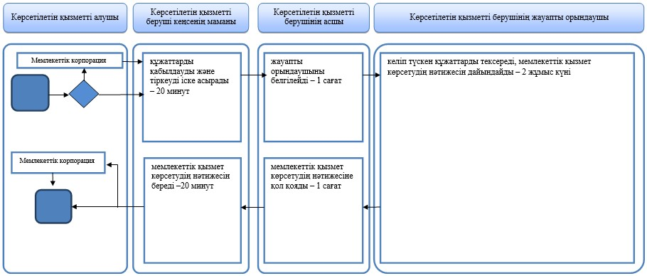

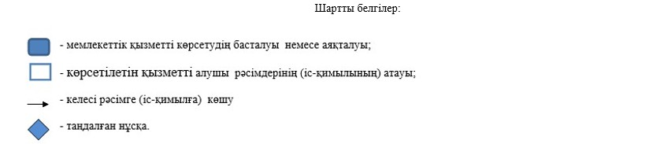

© 2012. Қазақстан Республикасы Әділет министрлігінің «Қазақстан Республикасының Заңнама және құқықтық ақпарат институты» ШЖҚ РМК